Pașii pentru introducerea informațiilor in baza de date

După ce ați accesat urmatoarea pagină http://localhost:8080/Feedback/login-professor trebuie să vă introduceți adresa de email, parola și să vă logați.
După ce v-ați logat trebuie sa îndepliniți următorii pași:
- Accesați butonul “Operații Ani de studiu”
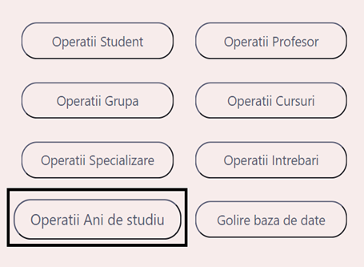
  - Apăsați butonul de „Import ani de studiu” din dreapta sus

  - Încărcați fișierul ani.csv din calculatorul propriu care are ca și informații doar coloana „an_de_studiu” și apăsați butonul „Import”
*fișierul csv se obține printr-un fișier excel unde il salvați drept ca și csv (“Save as csv”)
**numele coloanelor din fișierele csv sunt irelevante, importante sunt informațiile din acestea
***pentru a introduce anii de studiu formatul este obligatoriu urmatorul (Licenta/Master/Doctorat + numarul anului ) după cum observați in exemplu
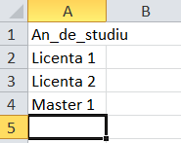
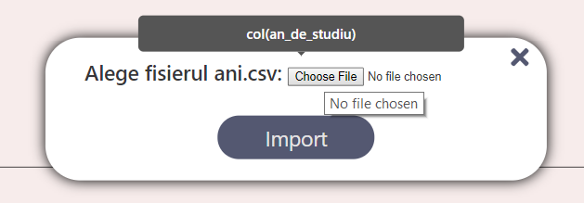
  - Apăsați butonul de „Export ani de studiu” pentru a deține informațiile necesare pentru pași urmatori
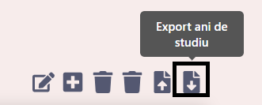
  - Apăsați butonul “Inapoi” pentru a putea continua cu introducerea informațiilor in baza de date


- Accesați butonul “Operații Specializare”
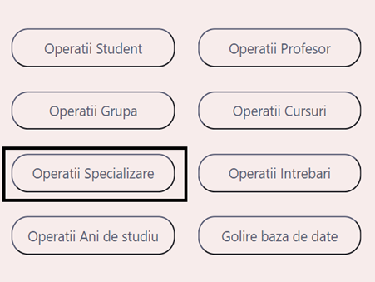
  - Apăsați butonul de „Import specializari” din dreapta sus
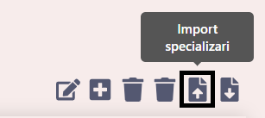
  - Încărcați fișierul specializari.csv din calculatorul propriu care are ca și informații doar coloana “specializare” și apăsați butonul „Import”
*fișierul csv se obține printr-un fișier excel unde il salvați drept ca și csv (“Save as csv”)
**numele coloanelor din fișierele csv sunt irelevante, importante sunt informațiile din acestea
***exemplu de fișier pentru specializari
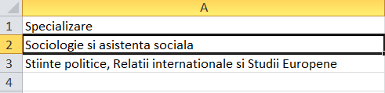
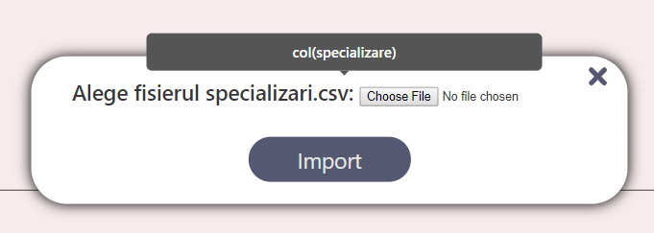
  - Apăsați butonul de „Export specializari” pentru a deține informațiile necesare pentru pași urmatori
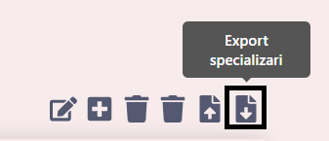
  - Apăsați butonul “Inapoi” pentru a putea continua cu introducerea informațiilor in baza de date
- Accesați butonul “Operații Cursuri”
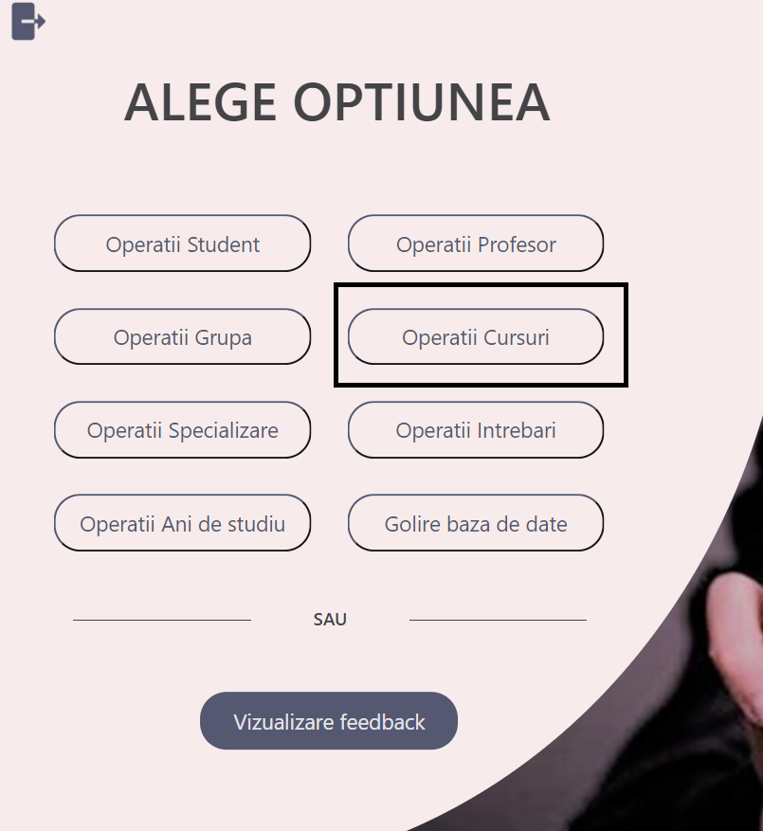
  - Apăsați butonul de „Import cursuri” din stânga sus
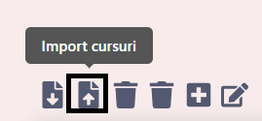
  - Încărcați fișierul cursuri.csv din calculatorul propriu care are ca și informații coloanele “id_an”, “semestru”, „curs_titlu” și apăsați butonul „Import”
*fișierul csv se obține printr-un fișier excel unde il salvați drept ca și csv (“Save as csv”)
**numele coloanelor din fișierele csv sunt irelevante, importante sunt informațiile din acestea
***informațiile pentru coloana “id_an” se găsesc în fișierul descarcat la pasul 1.c în coloana numita “ID”
****În coloana semetru trebuie să puneți 1 daca materia respectiva este pentru semestru 1 a unui an universitar și 2 daca materia este pentru semestru 2 al anului universitar. (NU există alte semestre decât 1 sau 2, deoarece datele sunt preluate în funcție de anul univeristar, iar un an universitar are doar 2 semestre în total)
*****exemplu de fișier pentru cursuri
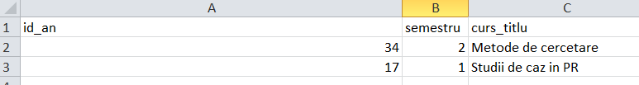
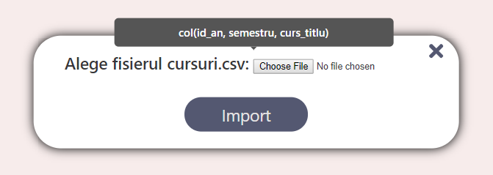
  - Apăsați butonul de „Export cursuri” pentru a deține informațiile necesare pentru pași urmatori
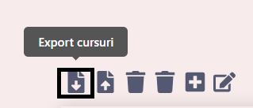
  - Apăsați butonul “Inapoi” pentru a putea continua cu introducerea informațiilor in baza de date
- Accesați butonul “Operații Profesor”
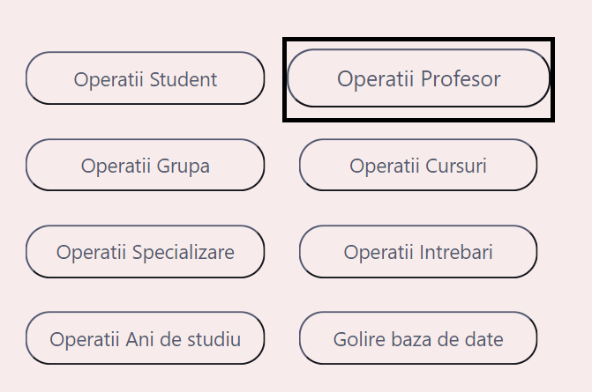
  - Apăsați butonul de „Import profesori” din stânga sus

  - Încărcați fișierul profesori.csv din calculatorul propriu care are ca și informații coloanele “prenume”, “nume”, „grad”, “email”, „parola”, „este_admin” și apăsați butonul „Import”
*fișierul csv se obține printr-un fișier excel unde il salvați drept ca și csv (“Save as csv”)
**numele coloanelor din fișierele csv sunt irelevante, importante sunt informațiile din acestea
***În coloana este_admin trebuie să puneți 1 dacă doriți ca profesorul să fie admin pe această platformă și 0 dacă NU doriți ca profesorul să fie admin
****exemplu de fișier pentru profesori
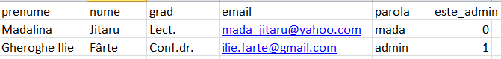
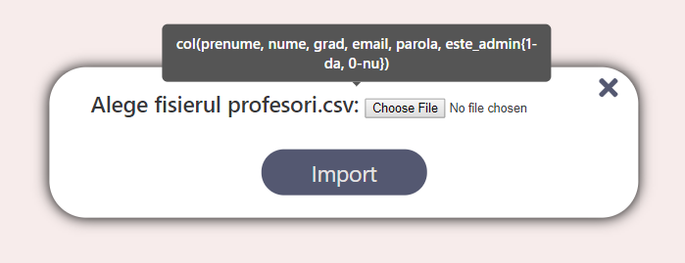
  - Apăsați butonul de „Export profesori” pentru a deține informațiile necesare pentru pași urmatori
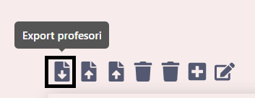
  - Apăsați butonul de „Import profesori cursuri” din stânga sus
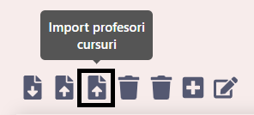
  - Încărcați fișierul profesoriCursuri.csv din calculatorul propriu care are ca și informații coloanele “id_profesor”, “id_curs”, „este_titular” și apăsați butonul „Import”
*fișierul csv se obține printr-un fișier excel unde il salvați drept ca și csv (“Save as csv”)
**numele coloanelor din fișierele csv sunt irelevante, importante sunt informațiile din acestea
***În coloana este_titular trebuie să puneți 1 dacă profesorul este titular la cursul respectiv și 0 dacă profesorul NU este titular la respectivul curs
****informațiile pentru coloana “id_profesor” se găsesc în fișierul descarcat la pasul 4.c în coloana numita “ID”
*****informațiile pentru coloana “id_curs” se găsesc în fișierul descarcat la pasul 3.c în coloana numita “ID”
******exemplu de fișier pentru profesori cursuri
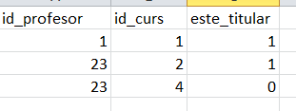
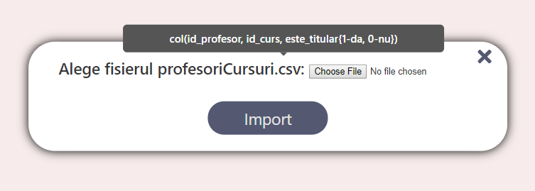
  - Apăsați butonul “Inapoi” pentru a putea continua cu introducerea informațiilor in baza de date
- Accesați butonul “Operații Grupa”
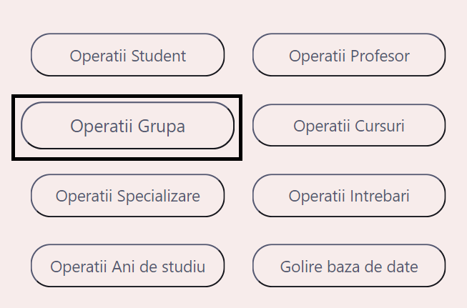
  - Apăsați butonul de „Import grupe” din dreapta sus

  - Încărcați fișierul grupe.csv din calculatorul propriu care are ca și informații coloanele “id_specializare”, “id_an”, „grupa” și apăsați butonul „Import”
*fișierul csv se obține printr-un fișier excel unde il salvați drept ca și csv (“Save as csv”)
**numele coloanelor din fișierele csv sunt irelevante, importante sunt informațiile din acestea
***informațiile pentru coloana “id_specializare” se găsesc în fișierul descarcat la pasul 2.c în coloana numita “ID”
****informațiile pentru coloana “id_an” se găsesc în fișierul descarcat la pasul 1.c în coloana numita “ID”
*****exemplu de fișier pentru grupe
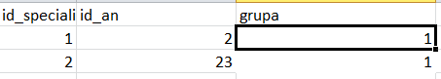
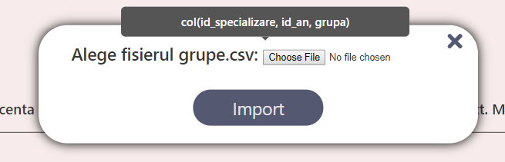
  - Apăsați butonul de „Export grupe” pentru a deține informațiile necesare pentru pași urmatori

  - Apăsați butonul de „Import profesori grupe” din dreapta sus

  - Încărcați fișierul profesoriCursuri.csv din calculatorul propriu care are ca și informații coloanele “id_profesor”, “id_grupa” și apăsați butonul „Import”
*fișierul csv se obține printr-un fișier excel unde il salvați drept ca și csv (“Save as csv”)
**numele coloanelor din fișierele csv sunt irelevante, importante sunt informațiile din acestea
***informațiile pentru coloana “id_profesor” se găsesc în fișierul descarcat la pasul 4.c în coloana numita “ID”
****informațiile pentru coloana “id_grupa” se găsesc în fișierul descarcat la pasul 5.c în coloana numita “ID”
*****exemplu de fișier pentru profesori grupe
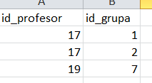
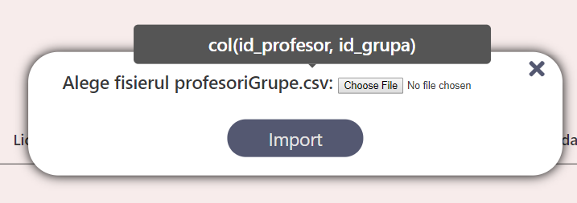
  - Apăsați butonul “Inapoi” pentru a putea continua cu introducerea informațiilor in baza de date
- Accesați butonul “Operații Student”
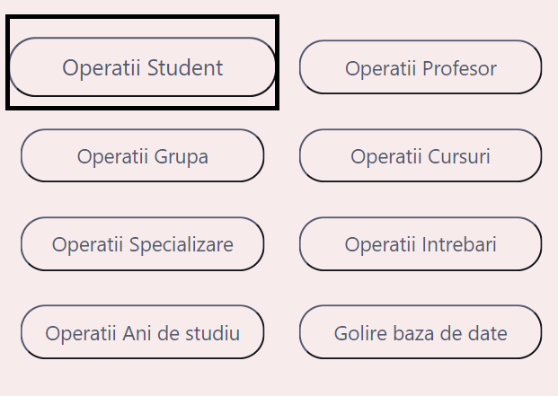
  - Apăsați butonul de „Import studenti” din dreapta sus
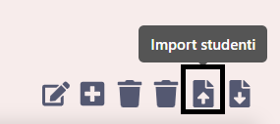
  - Încărcați fișierul studenți.csv din calculatorul propriu care are ca și informații coloanele “id_grupa”, “nr_matricol”, „cnp” și apăsați butonul „Import”
*fișierul csv se obține printr-un fișier excel unde il salvați drept ca și csv (“Save as csv”)
**numele coloanelor din fișierele csv sunt irelevante, importante sunt informațiile din acestea
***informațiile pentru coloana “id_grupa” se găsesc în fișierul descarcat la pasul 5.c în coloana numita “ID”
****exemplu de fișier pentru studenti
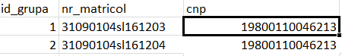
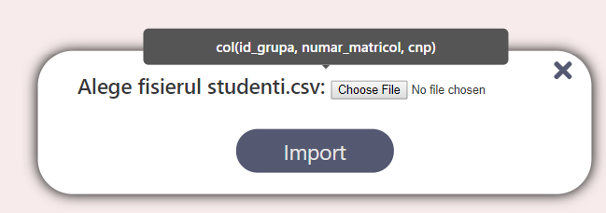
  - Apăsați butonul “Inapoi” pentru a putea continua cu introducerea informațiilor in baza de date
- Accesați butonul “Operații intrebari”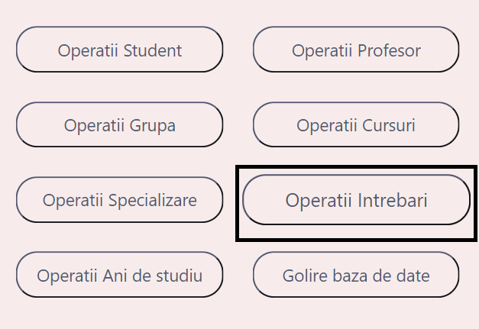
  - Apăsați butonul de „Import intrebari” din stânga sus
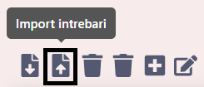
  - Încărcați fișierul grupe.csv din calculatorul propriu care are ca și informații doar coloana “intrebare” și apăsați butonul „Import”
*fișierul csv se obține printr-un fișier excel unde il salvați drept ca și csv (“Save as csv”)
**numele coloanelor din fișierele csv sunt irelevante, importante sunt informațiile din acestea
***fiecare intrebare TREBUIE să aibă semnul întrebării la final !!!
****exemplu de fișier pentru intrebari
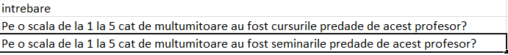
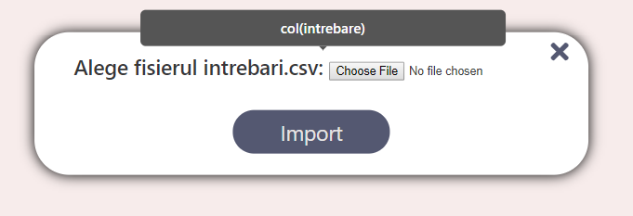
  - Apăsați butonul “Inapoi” pentru a reveni la pagina inițiala

